GE Renova Comfort Square WT barrierefrei 60x55cm, o. Hl., o. Ül., weiß

Geberit

Eigenschaften

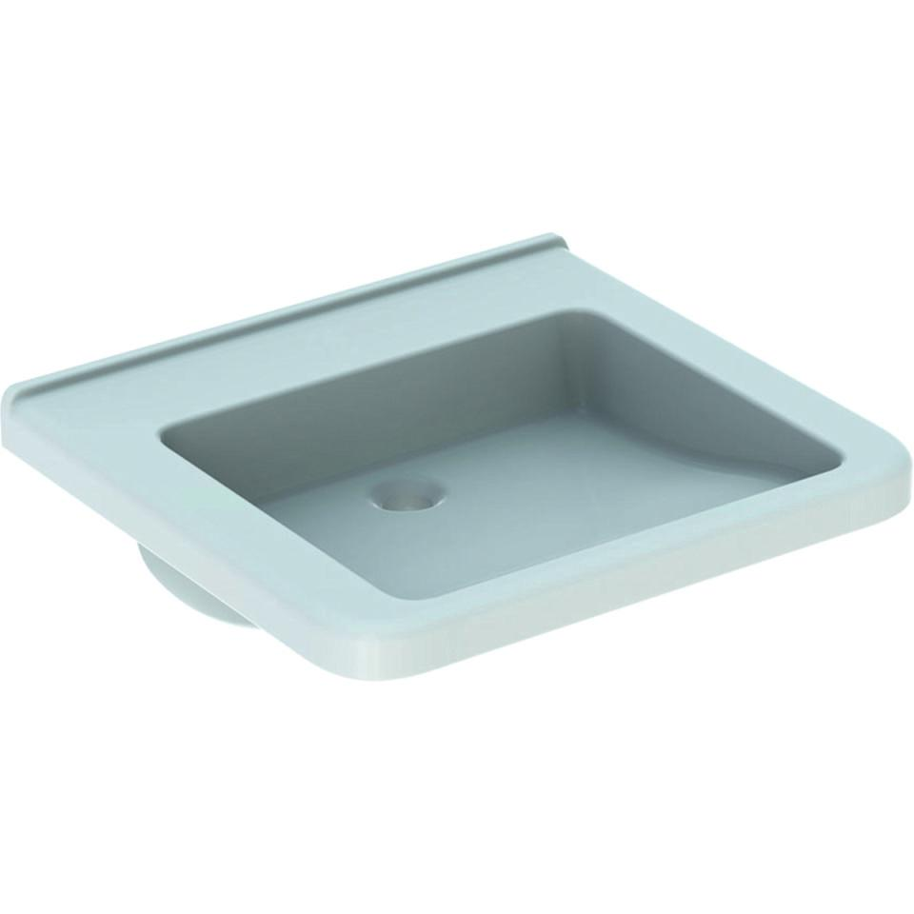

GTIN:

4022009317688

HAN:

128661000

Barrierefreiheit

barrierefrei

Farbton

weiß

Form

rechteckig

Montageart

hängend

Oberfläche

glänzend, Standard

Produkt

Einzelbecken

Werkstoff

Keramik

Anzahl Plätze

1,00

Höhe (mm)

155,00

Tiefe (mm)

550,00

Armaturenloch

ohne

Befestigungsart

Dübelbolzen

Einbau/Montage/Aufstellung

Wandmontage

Ausladung Becken (mm)

550,00

Breite/Durchmesser (mm)

600,00

Mittenabstand Schraubenlöcher (mm)

280,00